TRƯỜNG ĐẠI HỌC SƯ PHẠM
ĐẠI HỌC ĐÀ NẴNG
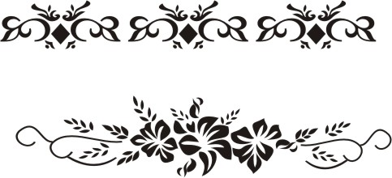

BÀI TIỂU LUẬN HỌC PHẦN
TÁC GIA THƠ VIỆT NAM HIỆN ĐẠI

Đề tài:
“Cái tôi trữ tình trong Di cảo thơ
của Chế Lan Viên”



Giảng viên hướng dẫn : PGS.TS. Hồ Thế Hà
Người thực hiện : Đặng Thị Thanh Hường
Khoá : K33
Chuyên ngành : Văn học Việt Nam

Đà Nẵng, tháng 04 năm 2017

